职业教育活动周信息稿
酒泉体校举行“职业教育活动周”启动仪式
酒泉市体育运动学校
根据《酒泉体校2020年“职业教育活动周”活动方案》安排，我校进行了充分的准备，安排了以为主题的职业教育系列宣传活动。
11月9日上午，酒泉体校在教学楼前广场举行了“人人出彩，技能强国”2020年职业教育活动周活动启动仪式。在庄严的国歌声中，我校“职业教育活动周”宣传活动拉开了的序幕，校党委书记、校长王山泉作了动员讲话。
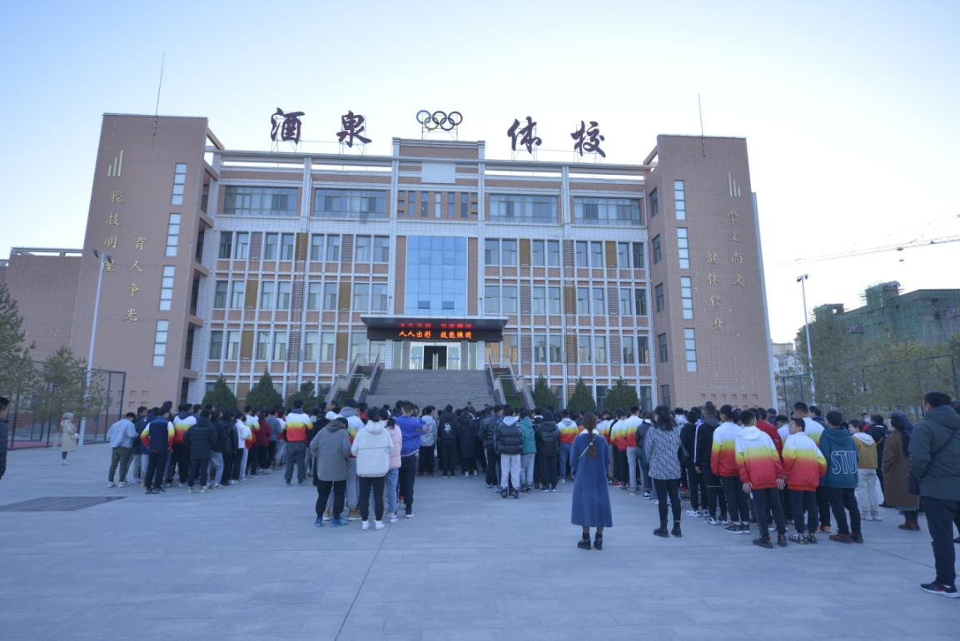
（酒泉体校职业教育活动周启动仪式现场）
会后，以班级为单位，通过多媒体向全体学生开展了职业教育政策宣传，对我校的办学特色、发展成果、就业前景等作了详细讲解，通过主题教育活动宣传，增进了学生对职业教育政策和发展现状的了解，增强了学习、训练的信心，使他们对未来充满了憧憬。
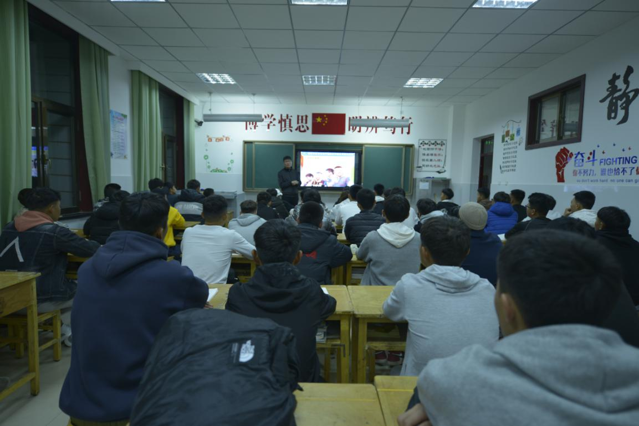
（各班级开展职业教育政策宣传）
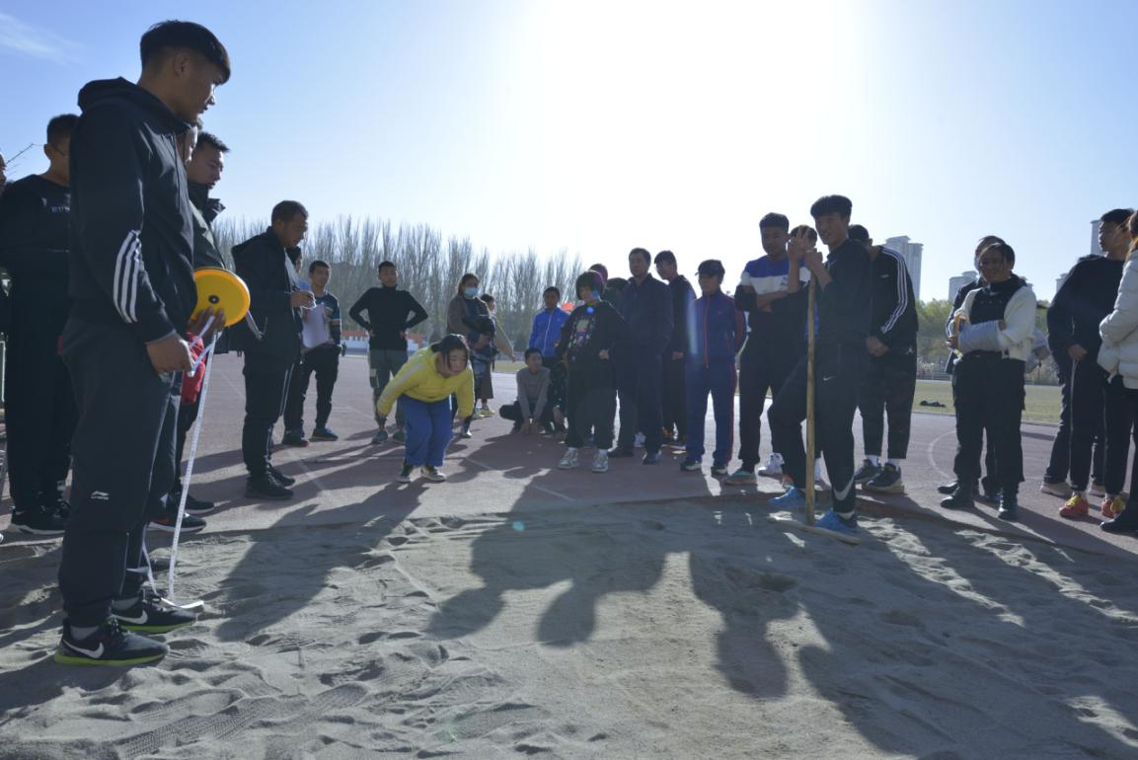
（家长代表参加学校开放日活动）
当天下午，学校还开展了校园开放日活动，邀请有就读意向的学生和家长代表来我校观摩训练教学活动，为他们讲解了职教政策，并进行了专业素质测试，展示了竞技体育学子的风采，为他们接受职业教育埋下了希望的种子。

